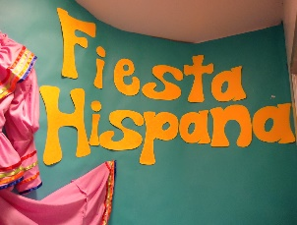

[This Photo](https://www.flickr.com/photos/hcplebranch/10058650876/) by Unknown Author is licensed under [CC BY-SA-NC](https://creativecommons.org/licenses/by-nc-sa/3.0/)

Hispanic Heritage Celebration

Dear Parents and Students,

September 15, 2020 to October 15, 2020 is Hispanic Heritage Celebration month. BPA Spanish team will be hosting a variety of activities to celebrate Hispanic cultures.

We invite you to support and encourage children to take part in the following activities:

September 21, 2020- Cultural typical dress up.

October 1, 2020- Typical food day.

October 2, 2020 – Cultural Drawing Contest

Thank you,

BPA Spanish Teachers



[This Photo](https://www.flickr.com/photos/hcplebranch/10058650876/) by Unknown Author is licensed under [CC BY-SA-NC](https://creativecommons.org/licenses/by-nc-sa/3.0/)

Celebración de la Herencia Hispana

Queridos padres y estudiantes:

El mes de la Celebración de la Herencia Hispana es de septiembre 15 hasta octubre 15 del 2020. En BPA, los profesores de Español auspiciarán una serie de actividades para celebrar la cultura hispana.

Te invitamos a apoyarnos y a animar a tu(s) hijo(s) a formar parte de las siguientes actividades:

21 de septiembre del 2020: Vestimenta típica de los países hispanos.

1 de octubre del 2020: Día de comida típica.

2 de octubre del 2020: Concurso de pintura sobre la cultura hispana.

Gracias.

Los profesores de Español de BPA.